Atitit 世界名画 绘画 油画 名单表

C:\baidudown\000atibek\lev3 ati\fmpaint 著名绘画油画作品世界名画 宗教神话题材

希施金的油画作品《白桦林中的小溪》

大力 扭曲的钟表

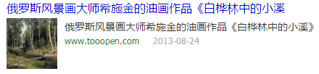

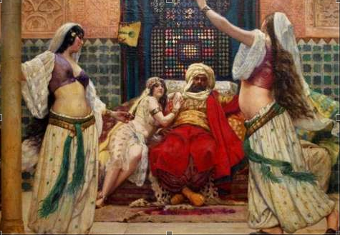

吹笛子的小男孩

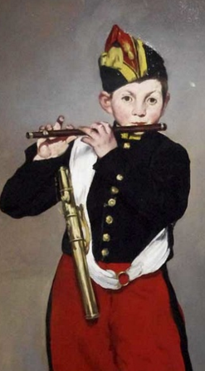

塔希提妇女

**戈黛娃夫人**是一名英格兰盎格鲁—萨克逊的贵族妇女，依据传说，她为了争取减免丈夫强加于市民们的重税，裸体骑马绕行考文垂的大街

亚当与上帝，来个人手指闪电

梵高星空

呐喊

日出印象

教皇

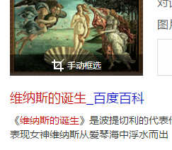

[安格尔 《泉》](http://image.baidu.com/search/redirect?tn=redirect&word=j&juid=2A1C99&sign=ciwgekbiok&url=http://sztqb.sznews.com/html/2015-11/17/content_3389564.htm&objurl=http://sztqb.sznews.com/res/1/641/2015-11/17/B03/res01_attpic_brief.jpg" \o "安格尔 《泉》" \t "http://image.baidu.com/search/_blank) 美女 裸体 报个管子

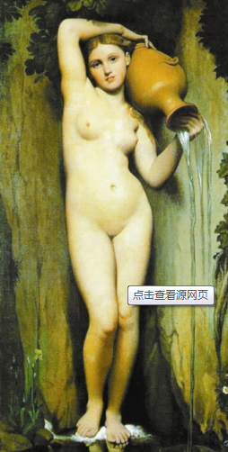

## 如何搜索世界名画，直接百度搜素图片，选择自己喜欢的图片

直接

参考

著名摄影作品